Recorrido Cultural Turístico: De la Muerte a la Vida
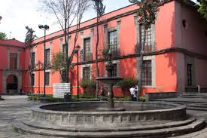
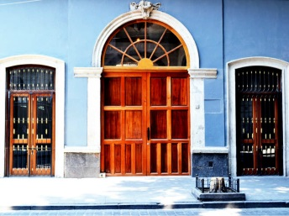
WIZO te invita a vivir una experiencia extraordinaria llena de color, recreación y diversión, en donde apreciaremos nuestra maravillosa cultura y tradición milenaria de nuestro querido México, con la salida turística "De la Muerte a la Vida."
Martes 29 de octubre 11:00 a.m.
Salida de la Casa WIZO
Mural de Diego Rivera
12:00 a 12:30 hrs.
Sueño de un tarde dominical en la Alameda
12:30 a 12:45 hrs.
Museo Franz Mayer /Arte y Diseño
12:45 a 13:45 hrs.
Conoce la colección permanente del museo, así como la importancia de las artes decorativas y la apasionante vida del coleccionista Franz Mayer.
Exposición InVisible trazada producción de la últimas décadas de objetos de vidrio en México, desde empaques cotidianos hasta piezas únicas, así como objetos de diseño y botellas de productos de lujo. Más de 500 piezas evidencia la gran diversidad formal que es posible alcanzar en la producción del vidrio, así como la sistematización del proceso técnico y creativo par innovar en este material milenario.
Museo del Perfume
14:00 a 15:00 hrs.
Único en Latinoamérica, espacio inversivo, aromático, único y experiencia que promueve la importancia de los aromas. Exposición Sinestesia Olfativa.
Comida: Restaurante Los Dones del Hotel Hilton
15:15 a 17:00 hrs. (No incluido en el costo de la salida).
Exposición: Los sincretismos de la Vida y Altares de Muertos
17:00 a 17:30 hrs.
De Art Gallery Forjadores de México y Galería Oscar Román (Lobby del Hotel Hilton Reforma).
Museo de Arte Popular /MAP
17:00 a 18:00 hrs.
Dedicado a promover y preservar el arte popular mexicano. Contiene una colección que incluye tapetes, cerámica, vasos, piñatas, alebríjes, muebles, utensilios de cocina, entre otros.
Museo Memoria y Tolerancia/ Altar de Muertos
18:15 a 18:45 hrs.
Lotería Nacional /Sorteo Lotería Premio Mayor
19:00 a 19:45 hrs.
Exposición, Edificio El Moro Art Decó
20:00 a 20:25 hrs. Sorteo del Premio Mayor.
Cupo limitado
Cuota de Recuperación $350.00 (no incluye comida en el Hotel Hilton)
Horario de Salida 11:00 hrs Casa WIZO, regreso 21:00 hrs. Casa WIZO.
RESERVACIONES EN WIZO con Debbie Tanur
555540 5861 y 81
Fecha límite de inscripción 23 octubre
Shula S. de Shrem
Directora de Turismo WIZO

